TIPS:

Eloquent:
Relación 1 a 1 = belongsTo() a hasOne()
Relación 1 a N = belongsTo() a hasMany()
Relación N a M = belongsToMany() a belongsToMany()

1-1: FK donde quieras
0-1: FK en la del 1
0/1-N: FK en la del N
N-N: pivot table

PIVOT TABLE ->SINGULAR
php artisan make:migration create_user_task_table SINGULAR!!!

MIGRACIONES->PLURAL

INICIAR PROYECTO:

localhost/phpmyadmin
(crear nueva bbdd)

composer create-project laravel/laravel nombreProyecto

levantar servidor: php artisan serve (no necesario salvo vistas)

.env (editar nombre de la bbdd)

MODEL SIEMPRE EN SINGULAR
MIGRACIONES PLURAL

Modelo: sirve para relacionar las tablas. La migración crea la tabla y el modelo es su manejo y determina sus relaciones.

Relaciones polimórficas: Un modelo (tabla) que se relaciona con muchos (modelos/tablas) a través de una sola relación.

El modelo polimórfico debe contener el método morphTo, así obligatoriamente debe decidirse con que modelo se va a relacionar.

morphOne o morphMany dependerá de las participaciones de los modelos con los que se relaciona.

ONE TO MANY (En el model del 1 hasMany y en el modelo de mucho belongsTo())

COMANDOS GUAYS:

Creación de modelo y migración: php artisan make:model Factory -m

-m (para migración)
-c (para controler)
-mc (ambos)

MANY TO MANY (BELONGSTOMANY EN AMBOS MODELOS)

TABLA PIVOTE (NO HACE FALTA EL TABLE-ABLE- NO ES UNA POLIMÓRFICA, solo hay que poner el belongsToMany en ambos modelos)-.
Curso AsignaturaCurso Subject

En cada Modelo vamos a tener que utilizar el método belongsToMany() y se le van a pasar 4 parámetros (si las PK no cambian - no son el id por defecto):

Primer parámetro: el otro Modelo relacionado con la tabla pivote.
Segundo parámetro: nombre de la tabla pivote.
Tercer parámetro: Clave primaria del modelo en el que estás.
Cuarto parámetro: Clave primaria del otro modelo relacionado con la tabla pivote.

SI LA TABLA PIVOTE TIENE CAMPOS ADICIONALES (A PARTE LOS FK DE LOS MODELOS QUE LA FORMAN), HAY QUE AÑADIR EN CADA MODELO "->withPivot('campoadicional1', 'campoadicional2');"

TABLA 1 a muchos:

hasOne(Primer parámetro: Model:class. segundoParámetro: FK del otro modelo, tercerParámetro: PK del modelo en el que está)

Si no has cambiado los nombres de las PK, no hace falta que los pases. Solo se pasaría el primer parámetro.

PASOS SEEDERS:

php artisan make:seeder NombreModeloTableSeeder

importar el modelo en el seeder:

App\Models\NombreModelo

Dentro del metodo run(), crear un nuevo objeto del modelo.

public function run()
{
$driver = new Driver();

}

PASOS FACTORY:
php artisan make:factory NombreModeloFactory --model=NombreModelo

CONFIGURACIÓN EN config->database.php

Para conexión con mongo

DB_CONNECTION=mongodb
DB_HOST=127.0.0.1
DB_PORT=27017
DB_DATABASE=mongo
DB_USERNAME=
DB_PASSWORD=

Para conexión con mysql

# DB_CONNECTION=mysql
# DB_HOST=127.0.0.1
# DB_PORT=3306
# DB_DATABASE=laravel
# DB_USERNAME=root
# DB_PASSWORD=

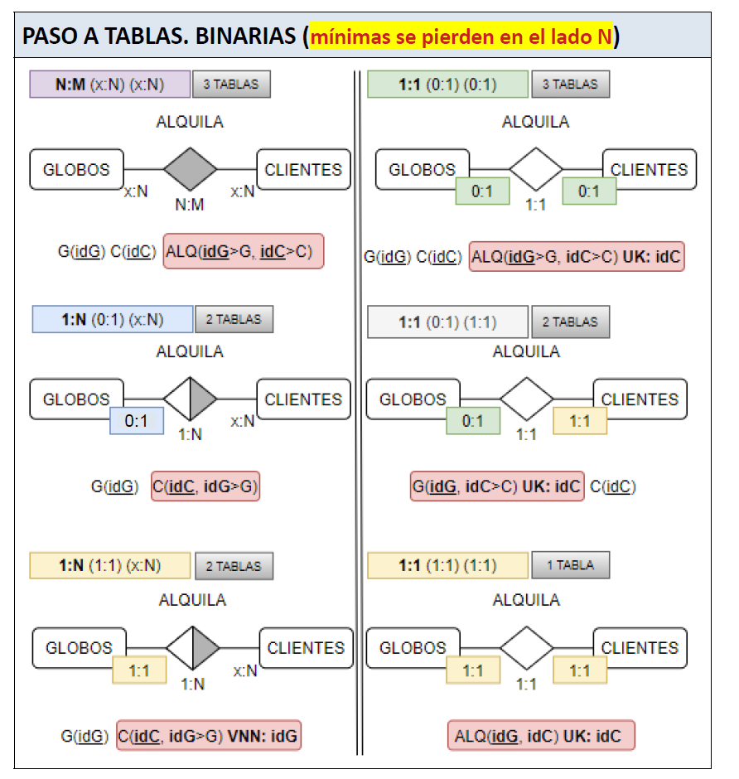

HMT dipper

